О проведении муниципального методического семинара для педагогов по вопросам функциональной грамотности обучающихся
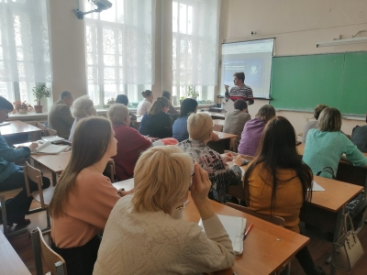
30 марта 2022 года на базе МОУ гимназия №1 городского округа Шуя состоялся муниципальный методический семинар «Функциональная грамотность учителя – основа функциональной грамотности ученика. Формирование и оценка уровня сформированности функциональной грамотности обучающихся». В семинаре принял участие 121 педагог общеобразовательных организаций города.
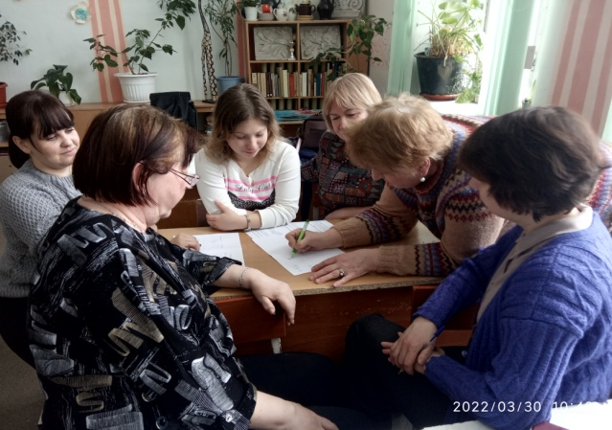
Цель семинара, проводимого в рамках реализации муниципального плана мероприятий по функциональной грамотности обучающихся на 2021-2022 учебный год: повышение уровня профессиональной компетентности педагогов в условиях введения обновленных ФГОС НОО, ООО; распространение лучших педагогических практик по вопросам формирования функциональной грамотности обучающихся.
Работа велась параллельно по 5 образовательным трекам: «Читательская грамотность – ключ ко всем видам функциональной грамотности», «Математическая грамотность как инструмент повышения качества образования», «Развитие естественнонаучной грамотности», «Механизмы формирования финансовой грамотности», «Аспекты развития творческого и креативного мышления» в формате методической сессии. Для учителей иностранного языка была организована методическая гостиная по теме «Эффективные практики развития функциональной грамотности на уроках иностранного языка».
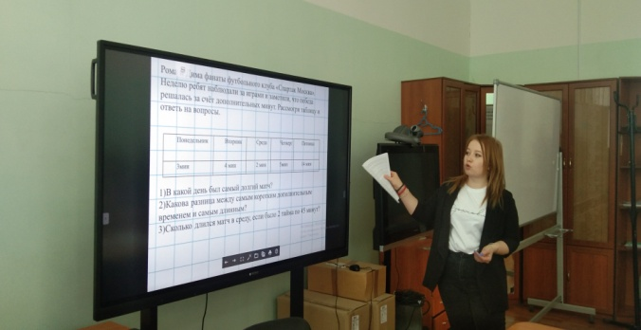
Педагогами школ были представлены выступления, мастер-классы, деловые игры из опыта работы на всех уровнях образования: начальное общее образование, основное общее образование и среднее общее образование. Выступающие делились опытом по использованию различных методов и приёмов по формированию и оцениванию функциональной грамотности школьников на учебных занятиях и во внеурочной деятельности, методике разработки разноуровневых заданий, принципам формирования заданий при подготовке обучающихся к ВПР И ГИА. Присутствующие педагоги отметили актуальность представленного опыта своих коллег по развитию и оцениванию функциональной грамотности.
В завершении семинара были подведены итоги муниципального конкурса методических разработок по функциональной грамотности «Учится для жизни», состоялось награждение победителей, призеров и лауреатов конкурса.
Э.Л. Ермакова, методист МБУ ДО «ЦДТ»

